TC-390N1-L 采集卡
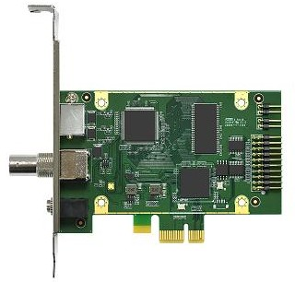

型号 | TC-390N1-L
最大采集 | 720×480@30fps or 768×576@25fps
录制模式 | 软压缩 实时
主机接口 | PCIe×1
视频输入 | 1×CVBS,1×S-video
色彩空间 | YV12, NV12, YUY2, RGB24, RGB32
录制格式 | NTSC  720×480@29.97fps ( D1 ) | PAL  768×576@25fps ( D1 )
录制视频模式 | H.264 (软压缩 )
分辨率 | NTSC  720×480@29.97fps  704×240@29.97fps  480×240@29.97fps  352×240@29.97fps  240×120@29.97fps  176×120@29.97fps |  | PAL  768×576@25fps  720×576@25fps  704×288@25fps  480×288@25fps  352×288@25fps  240×144@25fps  176×144@25fps
音频输入 | 1×3.5mm Audio Phone Jack
音频格式 | Stereo / 16-Bit / 48000Hz
I/O | 16
一机多卡 | 支持
SDK | Support API : DirectShow, V4L2, FFmpeg, Gstreamer  Support Language : C++, C#, .NET, Visual Basic, Qt, Delphi
支持操作系统 | Windows 7 / Windows 8 / Windows 8.1 / Windows 10/ Windows 11  Linux 2.6.14 or Higher ( 32-bit and 64-bit )
 | Connection Diagram
